**Терапія читанням. Що важливо знати батькам про читання з дітьми**

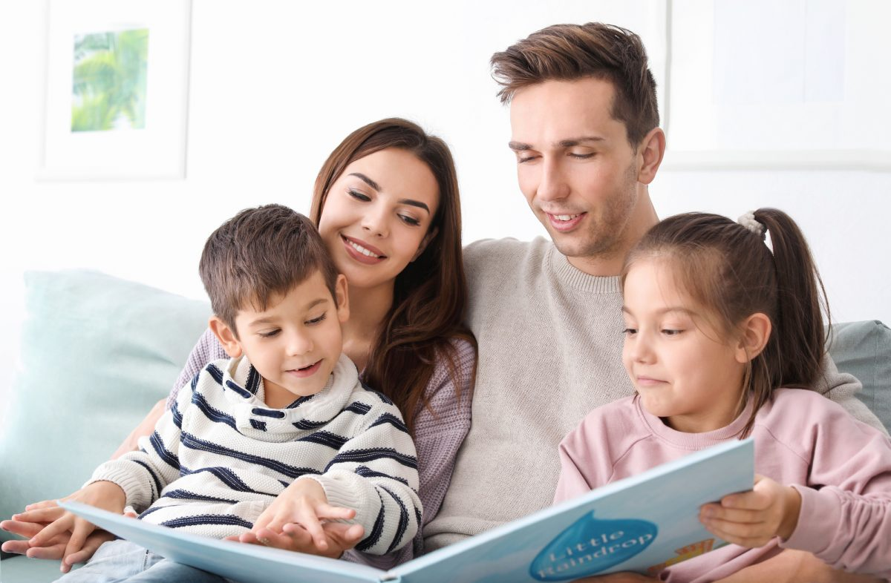

*Текст із*[*посібника “Живі письменники. Батькам”*](https://nus.org.ua/posibnyk-zhyvi-pysmennyky-batkam/)

Для гармонійного розвитку дитини ми створюємо “збагачене середовище” – безпечний простір, який стимулюватиме цікавість і активність усіх каналів сприйняття. Для кожного віку ми пропонуємо нові стимули.

Один з етапів дорослішання – знайомство з книжковим світом. У всіх дітей є свої вік, стан, “точка входу” й книжка, які стануть “дверима” в цей світ.

У розмовах із батьками я запитую: *“А ви пам’ятаєте свою улюблену книжку?”*. Вона може багато про нас розповісти.

**ЯК МОТИВУВАТИ ДИТИНУ ДО ЧИТАННЯ**

Усе починається з того, що дитина бачить книжки на довколишніх полицях і столах. **Книжка стає елементом дитячої реальності, якщо вона є в реальності сім’ї**. Коли батьки підлітків запитують, як мотивувати дитину до читання, я й собі питаю:*“Чи бачать діти, як ви читаєте книжки?”*. Дитині будь-якого віку важливо бачити, як читають батьки, – причому саме паперові книжки. Якщо в мами чи тата в руках планшет або електронна книга, дитина вважає, буцімто вони не читають, а граються.

У кожного віку є свої завдання, провідні теми, страхи, тригери й кольори, які можуть спричиняти напругу чи страх, і своя техніка безпеки. Тому важливо бути уважними до вікових маркерів та обирати книжки й теми, які відповідають психотипу дитини. Те, що витримає восьмирічка, для шестирічки може бути травматичним. У цьому посібнику конкретними маркерами позначені книжки, які не просто бажано, а важливо читати разом із дорослими. Дорослі можуть спостерігати за реакцією дитини, знижувати темп, зупинятись, аби щось спитати чи самим відповісти, торкнутися, обійняти дитину, якщо їй важлива підтримка.

Сучасні діти живуть у цифрову епоху. Їм часто бракує живих контактів, вони бувають самотні, дуже чутливі, але при цьому не до кінця усвідомлюють свої емоції. Читання разом із батьками стає для них не тільки розвитком навички, а й психотерапією, тренінгом з емпатії, коли твориться спільний емоційний та ціннісний простір, а герої книжок перетворюються на безпечних провідників у стабільний світ.

Часто батьки розповідають, що бояться читати дітям книжки з негативними героями й складними ситуаціями. Наше завдання – не вилучити труднощі з життя дитини, а допомагати давати їм раду в безпечних умовах і з нашою підтримкою. Коли з книжок забирати всі складні ситуації та емоції, створивши ідеальні умови, рівень підсвідомої тривоги й агресії у дитини зростає.

**ВІКОВІ ОСОБЛИВОСТІ ЧИТАННЯ**

**1.** Перше сприйняття дитини – зорово-моторне. Перші її книжки – книжки-картинки. Ми допомагаємо формувати зоровий образ, створюємо зв’язок: картинка – слово – поняття – звучання.

**2.** Важливо створювати в дитини моторну навичку спілкування з книжками (причому це стосується й дорослих, яким теж треба повертати собі контакт із різними каналами сприйняття).

Дитині важливо не лише читати, а й шелестіти сторінками, перегортати їх, торкатися паперу, нюхати книжку, що поволі стає “своїм” предметом.

**3.** Позначки й малюнки в книжках – спосіб їх привласнити. Якщо дитина закреслює, замальовує ілюстрації – можливо, так вона справляється з напругою або намагається “не бачити”, захиститися, побороти емоцію, з якою пов’язані ілюстрація чи герой.

**4.** Читаючи на різні голоси, ми розвиваємо аудіальне сприйняття, слухову пам’ять, розширюємо “рольові” можливості. Так простір читання стає простором творчої співпраці.

**5.** “Ритуали читання” можуть стати “реліквією”, спогадом, котрий діти принесуть у доросле життя. Якщо ми створимо такий ритуал до підліткового віку, він допоможе зберегти зв’язок, близькість із дитиною в складний час сепарації.

**6.** У всіх дітей у різному віці – свій спосіб сприйняття інформації. Кожна “модальність” дозріває в індивідуальний час.

Дитина, орієнтована на рух, на контакт із тілом, може спочатку вибирати книжки, з якими можна щось робити, й відкриватиме книжковий світ через тілесні відчуття. Дитина-аудіал може любити, щоб їй читали, й сама обирає голоси “дикторів”. Під час читання вона може займатися чимось іншим, а не дивитися в книжку. Батьки перепитуватимуть, чи вона слухає, але дитина наполягатиме, що все чує. Дитина, орієнтована на візуальне сприйняття інформації, може любити “книжкові картинки”, книжки, в яких акцент на ілюстраціях, або ті, де можна самому малювати.

Читаючи, добре було би задіювати всі канали сприйняття.

**7.** Вибираючи книжки для дітей, я уважна до формату. Квадратні книжки, як правило, “стабілізують”, урівноважують, прямокутні – розвивають, вони – як прямокутні “двері”.

Стилістика ілюстрацій, самі ілюстрації, кольорова гама, місце об’єктів на сторінці – усе це може бути темою для спостереження й роздумів із дитиною. Не забуваймо, що в сучасних дітей усе ж переважає візуальний канал сприйняття.

**8.** Римовані тексти – дуже важлива частина життя дитини. Усі наші внутрішні процеси пов’язані з ритмізацією. Ритм і рима впливають навіть на рухову активність і відчуття безпеки. Вірші, забавлянки, пісні, які легко сприймати й відтворювати, необхідні для дітей молодшого віку. Вони, як і музика, створюють емоційний фон та вбудовують дітей у свої ритми.

**9.** Для тих, кому складно зосередитися, важливо вибирати невеликі книжки, які можна прочитати за один підхід: дитині важливо дати відчуття результату, перемоги – “я впорався!”. У товстих книжок за один підхід можна читати по розділу.

**10.** Щоби простір читання став простором близькості й радості, важливо сидіти в зручній позі  Мені іноді доводиться нагадувати батькам: коли читаєте, не обов’язково сидіти, як за партою. Вибирати різні зручні пози й місця – значно краще й корисніше. Для створення “простору близькості” можна влаштовувати “особливі” місця для читання: на підлозі, у будиночку з подушок.

**11.** Натрапивши під час читання на незнайоме чи складне слово, важливо зупинитися й уточнити, чи знає дитина, що воно значить. Якщо лишити його без уваги, дитина може вийти з контакту. Це можна помітити за перемиканням уваги чи зміною пози.

**12.** У кожного свій темп і свої можливості концентрації уваги. Коли втомлюєшся, важливо спинитись. Якщо читання буде пов’язане з м’язовою або емоційною напругою, дитина його уникатиме.

**13.** Спершу дитина припускатиметься помилок. Обов’язково спитайте, як їй зручніше – виправляти відразу чи наприкінці. Пам’ятайте, що для мотивації необхідно, аби заохочень було втричі більше, ніж критики.

**14.** Важливо пам’ятати, що дитина до восьми років рідко розуміє іронію. Те, що для нас смішно, для неї може бути незрозумілим. Утім, у кожному віці є свої теми жартів, зрозумілих для дорослих. Як правило, менші діти сміються з дій (пукання, падіння тощо).

Ми прагнемо повторення дій, із якими пов’язано відчуття радості, близькості, безпеки. Нехай у простір читання всім захочеться повертатися!

***Світлана Ройз, дитяча та сімейна психологиня***